|
Autoridad originadora: | Ministerio de Tecnologías de la Información y las Comunicaciones
Fecha (dd/mm/aa): | 22/06/2022
Proyecto de Decreto/Resolución: | “Por el cual se adiciona el Título 24 a la Parte 2 del Libro 2 del Decreto Único 1078 de 2015, Reglamentario del Sector de Tecnologías de la Información y las Comunicaciones, con el fin de definir lineamientos aplicables a la política de Transformación Digital Pública”
1. ANTECEDENTES Y RAZONES DE OPORTUNIDAD Y CONVENIENCIA QUE JUSTIFICAN SU EXPEDICIÓN.

En materia de Gobierno Digital, Colombia cuenta con una política de Estado que ha venido evolucionando permanentemente en su alcance e implementación, reconociendo el uso de las Tecnologías de la Información y las Comunicaciones -TIC, como un instrumento fundamental para mejorar la gestión pública y la relación del Estado con los ciudadanos. En la figura a continuación, se presenta la línea de tiempo con la evolución de la política de Gobierno en Línea a Gobierno Digital:

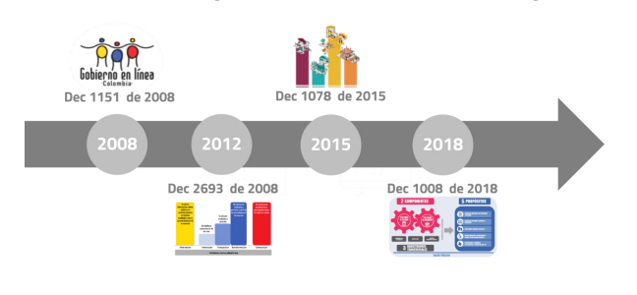
Fuente: Manual para la implementación de Gobierno Digital (MinTIC, 2018)
Disponible en: https://gobiernodigital.mintic.gov.co/692/channels-594_manual_gd.pdf

Así las cosas, y hasta antes de la expedición de la Política de Gobierno Digital, el objetivo de la Estrategia Gobierno en Línea centraba sus esfuerzos en introducir las TIC en los procesos y procedimientos de las entidades del Estado con el objetivo de mejorarlos, automatizarlos y volverlos más eficientes, para mejorar la gestión pública y la relación del Estado con los ciudadanos. Bajo este enfoque, con el Decreto 1151 de 2008 se estableció como objetivo de la Estrategia Gobierno en Línea “Contribuir con la construcción de un Estado más eficiente, más transparente y participativo, y que preste mejores servicios a los ciudadanos y a las empresas, a través del aprovechamiento de las Tecnologías de la Información y la Comunicación”, cuyos aspectos clave se centraban en:

- Acciones centradas en las entidades del Gobierno
- Presencia en la web por parte de las entidades del Estado
- Priorizar la información en línea a través de sitios web para todas las entidades

Posteriormente, con la expedición del Decreto 2693 de 2012 se introdujeron elementos transversales a la Estrategia de Gobierno en Línea para fortalecer la identificación de usuarios, la caracterización de infraestructuras tecnológicas e incorporar la política de seguridad de la información y así mismo, se incorporaron niveles de madurez para cada uno de los componentes: inicial, básico, avanzado y mejoramiento permanente.

Con el Decreto 2573 de 2014 se estableció el siguiente objetivo de la Estrategia de Gobierno en Línea: “Garantizar el máximo aprovechamiento de las Tecnologías de la Información y las Comunicaciones, con el fin de contribuir con la construcción de un Estado abierto, más eficiente, más transparente y más participativo y que preste mejores servicios con la colaboración de toda la sociedad” y se definieron cuatro componentes para orientar las acciones de cara a los ciudadanos y de cara a las entidades del Estado, a saber: i) TIC para Servicios; TIC para Gobierno Abierto; TIC para la Gestión; y TIC para la Seguridad de la Información.

Posteriormente, con la expedición del Decreto 1008 de 2018, la Estrategia de Gobierno en Línea evolucionó a la Política de Gobierno Digital, política pública liderada por el Ministerio de Tecnologías de la Información y las Comunicaciones - MinTIC, que tiene como objetivo “Promover el uso y aprovechamiento de las tecnologías de la información y las comunicaciones para consolidar un Estado y ciudadanos competitivos, proactivos, e innovadores, que generen valor público en un entorno de confianza digital”. A partir de lo cual nace un nuevo enfoque donde el Estado y los actores de la sociedad son fundamentales para el desarrollo integral del Gobierno Digital en Colombia y las necesidades y problemáticas identificadas determinan el uso de las Tecnologías de la Información y las Comunicaciones (TIC) y la forma como pueden aportar en la generación de valor público.

Esta Política hace parte del Modelo Integrado de Planeación y Gestión (MIPG) y se integra con las políticas de Gestión y Desempeño Institucional. A continuación, se presenta la estructura de la actual Política de Gobierno Digital:

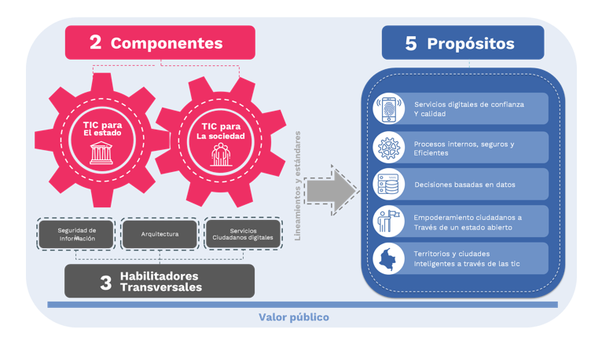
Fuente: https://gobiernodigital.mintic.gov.co/portal/Politica-de-Gobierno-Digital/

No obstante, dado que los procesos de mejora son constantes y permanentes y que deben evolucionar de forma paralela con las tecnologías, en el año 2022, se hizo necesario llevar a cabo una revisión integral a la Política de Gobierno dando como resultado la expedición del Decreto 767 de 2022 "Por el cual se establecen los lineamientos generales de la Política de Gobierno Digital y se subroga el Capítulo 1 del Título 9 de la Parte 2 del Libro 2 del Decreto 1078 de 2015, Decreto Único Reglamentario del Sector de Tecnologías de la Información y las Comunicaciones' planteando una nueva estructura de la Política de Gobierno Digital, fundamentada en la interacción entre los grupos de interés representados por la academia, el sector privado, las organizaciones no gubernamentales el Estado, los ciudadanos y en general, los habitantes del territorio nacional.

Del mismo modo, se evidenció que los habilitadores transversales de la Política de Gobierno Digital, a saber: Arquitectura, Seguridad de la Información y Servicios Ciudadanos Digitales, son elementos fundamentales para el desarrollo de sus demás componentes y el logro de sus propósitos, por lo que se deben mantener, y se debe adicionar el habilitador de Cultura y Apropiación, con el cual se busca desarrollar las capacidades de los sujetos obligados a la Política de Gobierno Digital y los Grupos de Interés, requeridas para el acceso, uso y aprovechamiento de las Tecnologías de la Información y las Comunicaciones.

Por otra parte, con la actualización de la Política de Gobierno Digital, se introduce el elemento de Líneas de Acción, el cual busca articular las iniciativas dinamizadoras de los sujetos obligados al cumplimiento de esta política, y propenden por la consecución de servicios y procesos inteligentes, decisiones basadas en datos y un Estado abierto. Asimismo, se incluye el elemento de iniciativas dinamizadoras, que comprenden los Proyectos de Transformación Digital y las Estrategias de Ciudades y Territorios Inteligentes, a través de las cuales se quiere implementar las Líneas de Acción y permiten dar cumplimiento al objetivo de la Política de Gobierno Digital a través de la implementación de mecanismos de compra pública que promuevan la innovación pública digital.

También, se busca que la implementación de la Política de Gobierno Digital involucre la aplicación de lineamientos, guías y estándares, que contengan las herramientas y orientaciones necesarias para facilitar la comprensión e implementación integral de la Política de Gobierno Digital.

De igual forma, se identificó la necesidad de incorporar las iniciativas dinamizadoras como un elemento de la Política de Gobierno Digital, en tanto implica la puesta en marcha tanto de los proyectos de transformación digital, como las estrategias de ciudades y territorios inteligentes por parte de los sujetos obligados al cumplimiento de esta política. En lo que corresponde a los proyectos de transformación digital, se caracterizan por aportar a la generación de Valor Público gracias al aprovechamiento de las capacidades que brindan las Tecnologías Digitales para alcanzar los objetivos estratégicos institucionales, prestar mejores servicios optimizando el modelo operativo de las entidades con miras a la obtención de una mayor competitividad y eficiencia en el desarrollo de las actividades, cambiando la forma en la que los grupos de interés se relacionan entre sí y con su entorno. Por su parte, las estrategias de ciudades y territorios inteligentes están orientadas a la generación de proyectos que impulsen la consolidación de ciudades y territorios inteligentes, abordando de manera colaborativa y decisiva el concepto de territorio y de lo urbano.

Así las cosas, la Política de Gobierno Digital estará estructurada en los siguientes términos:

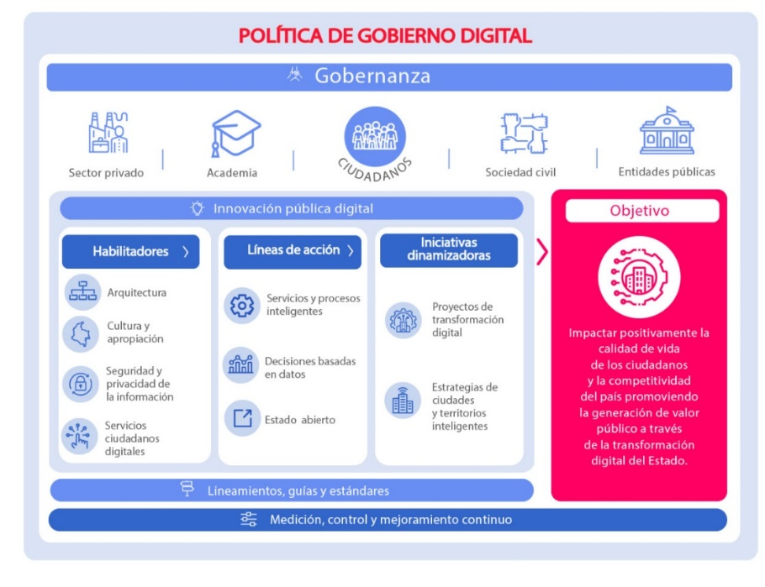

Ente nuvo marco debe ser articulado con la transformación digital de forma particular. dada la importancia que tiene la transformación digital en las entidades públicas se hace necesario articular el componente de Transformación Digital.

Teniendo en cuenta la política de Gobierno Digital y el artículo 147 de la Ley 1955 se procede a la reglamentación parcial en lo relacionado a establecer los principios, lineamientos de la política de Transformación Digital, al igual que su articulación con la Política de Gobierno Digital.

Que, por todo lo expuesto, se hace necesario adicionar el Título 24 a la Parte 2 del Libro 2 del Decreto Único 1078 de 2015, Reglamentario del Sector de Tecnologías de la Información y las Comunicaciones, con el fin de definir lineamientos aplicables a la política de Transformación Digital Pública.

2. AMBITO DE APLICACIÓN Y SUJETOS A QUIENES VA DIRIGIDO

Serán sujetos obligados las entidades que conforman la Administración Pública en los términos del artículo 39 de la Ley 489 de 1998 y los particulares que cumplen funciones públicas o administrativas y a las múltiples partes interesadas del ecosistema digital que en el marco de sus competencias y responsabilidades, deban garantizar o contribuir a la seguridad digital, la protección de las redes, las infraestructuras críticas, los servicios esenciales y los sistemas de información en el ciberespacio.

La implementación del presente decreto en las Ramas Legislativa y Judicial, en los órganos de control, en los autónomos e independientes y demás organismos del Estado, se realizará bajo un esquema de coordinación y colaboración armónica en aplicación de los principios señalados en los artículos 113 y 209 de la Constitución Política.
3. VIABILIDAD JURÍDICA

3.1 Análisis de las normas que otorgan la competencia para la expedición del proyecto normativo

El artículo 147 de la Ley 1955 de 2019, Plan Nacional de Desarrollo 2018-2022, define los principios que orientarán los proyectos estratégicos de transformación digital, y establece que las entidades estatales del orden nacional deberán incorporar en sus respectivos planes de acción el componente de transformación digital, siguiendo los estándares que para este propósito defina el MinTIC, incorporando los componentes asociados a tecnologías emergentes, definidos como aquellos de la Cuarta Revolución Industrial, y promoviendo tecnologías basadas en software libre o código abierto, sin perjuicio de la inversión en tecnologías cerradas. Asimismo, establece que las entidades territoriales podrán definir estrategias de ciudades y territorios inteligentes, incorporando los lineamientos que elabore el MinTIC en el componente de transformación digital.

El artículo 148 ibidem modificó el artículo 230 de la Ley 1450 de 2011, en el sentido de establecer que la Política de Gobierno Digital es una Política de Gestión y Desempeño Institucional, la cual es liderada por el MinTIC y, en este sentido, todas las entidades de la administración pública deberán adelantar las acciones que señale el Gobierno nacional a través de dicha Cartera para su cumplimiento.

3.2 Vigencia de la ley o norma reglamentada o desarrollada

Las disposiciones contenidas en los artículos 189, numeral 11, de la Constitución Política; 45 de la Ley 1753 de 2015, 147 de la Ley 1955 de 2019, y 148 que modificó el artículo 230 de la Ley 1450 de 2011, y que sustentan la expedición del proyecto normativo, se encuentran actualmente vigentes y no han tenido limitaciones por decisión judicial.

3.3. Disposiciones derogas, subrogadas, modificadas, adicionadas o sustituidas

El presente proyecto de acto administrativo adiciona el Título 24 a la Parte 2 del Libro 2 del Decreto Único 1078 de 2015, Reglamentario del Sector de Tecnologías de la Información y las Comunicaciones, con el fin de definir lineamientos aplicables a la política de Transformación Digital Pública.

3.4 Revisión y análisis de la jurisprudencia que tenga impacto o sea relevante para la expedición del proyecto normativo (órganos de cierre de cada jurisdicción)

No existen decisiones judiciales de los órganos de cierre de cada jurisdicción que puedan tener impacto o ser relevantes para la expedición del acto administrativo.

3.5 Circunstancias jurídicas adicionales

No existe ninguna otra circunstancia jurídica que deba ser atendida al ser relevante para la expedición del acto.

- IMPACTO ECONÓMICO (Si se requiere)
(Por favor señale el costo o ahorro de la implementación del acto administrativo)

La expedición del proyecto de decreto no representa una erogación económica adicional a la que vienen haciendo las autoridades en el marco del cumplimiento de la Política de Gobierno Digital.
- VIABILIDAD O DISPONIBILIDAD PRESUPUESTAL (Si se requiere)
(Por favor indique si cuenta con los recursos presupuestales disponibles para la implementación del proyecto normativo)
El proyecto de decreto no representa nuevas disponibilidades presupuestales a las ya dispuestas en el marco de la Política de Gobierno Digital.

- IMPACTO MEDIOAMBIENTAL O SOBRE EL PATRIMONIO CULTURAL DE LA NACIÓN (Si se requiere)
(Por favor indique el proyecto normativo tiene impacto sobre el medio ambiente o el Patrimonio cultural de la Nación)

El proyecto normativo bajo análisis no tendrá impacto sobre el medio ambiente, como tampoco sobre el patrimonio cultural de la Nación.
- ESTUDIOS TÉCNICOS QUE SUSTENTEN EL PROYECTO NORMATIVO (Si cuenta con ellos)
ANEXOS:
Certificación de cumplimiento de requisitos de consulta, publicidad y de incorporación en la agenda regulatoria  (Firmada por el servidor público competente –autoridad originadora) |  | X
Concepto(s) de Ministerio de Comercio, Industria y Turismo  (Cuando se trate de un proyecto de reglamento técnico o de procedimientos de evaluación de conformidad) |  | N/A
Informe de observaciones y respuestas  (Análisis del informe con la evaluación de las observaciones de los ciudadanos y grupos de interés sobre el proyecto normativo) |  | X
Concepto de Abogacía de la Competencia de la Superintendencia de Industria y Comercio  (Cuando los proyectos normativos tengan incidencia en la libre competencia de los mercados) |  | N/A
Concepto de aprobación nuevos trámites del Departamento Administrativo de la Función Pública  (Cuando el proyecto normativo adopte o modifique un trámite) |  | N/A
Otro  (Cualquier otro aspecto que la autoridad originadora de la norma considere relevante o de importancia) |  | N/A

Aprobó:

INGRID TATIANA MONTELAGRE
Directora de Gobierno Digital

SIMON RODRIGUEZ SERNA
Director Jurídico

Revisó: Iván Darío Marrugo Jiménez - Coordinador de Política Dirección de Gobierno Digital
Luisa Fernanda Medina Martínez – Subdirectora de Fortalecimiento de Capacidades Públicas Digitales (E)
Óscar Eduardo Salazar Rojas – Subdirector de Estándares y Arquitectura TI (E)
Ingrid Tatiana Montealegre – Directora de Gobierno Digital
Margarita Ricardo - Asesor Despacho Viceministerio de Transformación Digital
Luis Leonardo Monguí Rojas – Coordinador GIT de Doctrina y Seguridad Jurídica
Simón Rodríguez Serna – Director Jurídico

Aprobó: Iván Mauricio Durán Pabón – Viceministro de Transformación Digital

Por el cual se establecen los lineamientos generales de la Estrategia de Gobierno en Línea de la República de Colombia, se reglamenta parcialmente la Ley 962 de 2005, y se dictan otras disposiciones.
Por el cual se establecen los lineamientos generales de la Estrategia de Gobierno en Línea de la República de Colombia, se reglamentan parcialmente las Leyes 1341 de 2009 y 1450 de 2011, y se dictan otras disposiciones.
Por el cual se establecen los lineamientos generales de la Estrategia de Gobierno en línea, se reglamenta parcialmente la Ley 1341 de 2009 y se dictan otras disposiciones
Por el cual se establecen los lineamientos generales de la política de Gobierno Digital y se subroga el capítulo 1 del título 9 de la parte 2 del libro 2 del Decreto 1078 de 2015, Decreto Único Reglamentario del sector de Tecnologías de la Información y las Comunicaciones

